# Allgemein

Animationen lassen statische Objekte lebendig erscheinen. Es werden drei Arten von Animationen unterschieden, welche sich in der Komplexität und in den Möglichkeiten unterscheiden.

# Frame-by-Frame

Die Frame-by-Frame- Animation ist die grundlegendste Form der Animation, bei der verschiedene Objekte nacheinander angezeigt werden, welche sich nur geringfügig voneinander unterscheiden. Diese Animationstechnik wird zum Beispiel bei klassischen Trickfilmen angewendet. Mit dieser Technik lassen sich komplexe Animationen erstellen. Dies ist jedoch zugleich aufwendig, da zu jeden Animationsschritt ein Objekt erstellt werden muss.

# Tweening

Das Tweening ist ein weiteres Animationsverfahren. Im Gegensatz zur Frame-by-frame-Animation, lässt sich Tweening mit wenig Aufwand realisieren und eignet sich insbesondere zur Darstellung mechanischer oder repetitiver Bewegungen. Der Gestalter kann im einfachsten Fall zwei Instanzen eines Objektes anlegen, an dem mittels Tweening die Vektor- oder Bitmap-Grafiken rotiert, bewegt oder skaliert werden. Dabei werden die Eigenschaften ausgehend von einem Anfangszustand zu einem Endzustand interpoliert.

Problem: Automatische Transformation der Vektoren zwischen zwei Instanzzustände, so dass eine Animation entsteht.

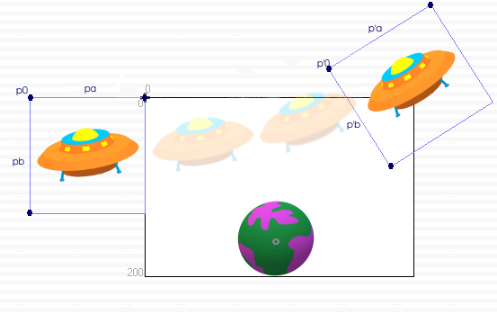

Lösung: Eine Tweening – Transformationsmatrix

$$M=\left(\begin{matrix}a_{11} & a_{12} & a_{13} \\ a_{21} & a_{22} & a_{23} \\ a_{31} & a_{32} & a_{33}\end{matrix}\right)$$

Diese entsteht aus einer Translations-, Skalierungs- und Rotationsmatrix. Der Positions-Vektor wird nur verschoben. Die beiden Richtungsvektoren  und werden skaliert und um den Rotationspunkt  rotiert.

Es stehen die Transformationsmatrizen vom Anfangsschlüsselbild und vom Endschlüsselbild zu Verfügung. Diese können genutzt werden, um eine Tweening - Transformationsmatrix zu erstellen.

Die Koordinaten werden mit Hilfe der Tweening-Transformationsmatrix bestimmt.

$M_{A}*M_{T_{0}}=M_{A}$ und $M_{A}*M_{T_{n-1}}=M_{E}$

In jeden Zeitschritt wird eine Tweening-Transformationsmatrix benötigt. Durch umformen erhält man die Anfangs- und Endtransformationsmatrix.

$M_{T_{0}}=M_{I}=\left(\begin{matrix}1 & 0 & 0 \\ 0 & 1 & 0 \\ 0 & 0 & 1\end{matrix}\right)$ sowie $M_{T_{n-1}}=M_{A}^{-1}*M_{E}=\left(\begin{matrix}a & b & 0 \\ c & d & 0 \\ e & f & 1\end{matrix}\right)$

$$\left(\begin{matrix}\left(a-1\right)t+1 & tb & 0 \\ tc & \left(d-1\right)t+1 & 0 \\ te & tf & 1\end{matrix}\right)$$

# Pfad

Die Pfadanimation ist eine besondere Form des Tweenings, beidem die Eigenschaften ausgehend an einem Pfad ausgerichtet und interpoliert werden. Der Pfad kann hinreichend komplex sein.

